Tareas para Debí tirar más fotos (cortometraje) - antes de ver

Tomar / tirar / sacar una foto = at tage et billede

- Hay que conjugar (bøje) los verbos en konditionalis. (Konditionalis bruges til at beskrive hypotetiske situationer, høflighed og fremtid i fortid. Eks. Jeg ville tage et billede. Dannes ved infinitiv + -ía, -ías, -ía, -íamos, -íais, -ían)

 | Tomar | Sacar | Tirar
Yo
Tú
Él/Ella/Usted
Nosotros/nosotras
Vosotros/Vosotras
Ellos/Ellas

2) Hay que escribir 3 oraciones en konditionalis

3) En tu opinión, ¿De qué personas, lugares u objetos es más importante sacar fotos? (¿Por qué opinas eso?)

4) ¿Cuántas fotos tiras al día?, ¿a la semana?, ¿al mes? (en promedio)
Al día | A la semana | Al mes

5) ¿Tiras demasiadas fotos? (¿o no sacas suficientes?)

6) ¿Por qué es importante tirar fotos? (¿o no lo es?)

Tarea bonus:
1) Elige una de las ranas para ser tu nuevo amigo y consejero  2) Dale un nombre: | 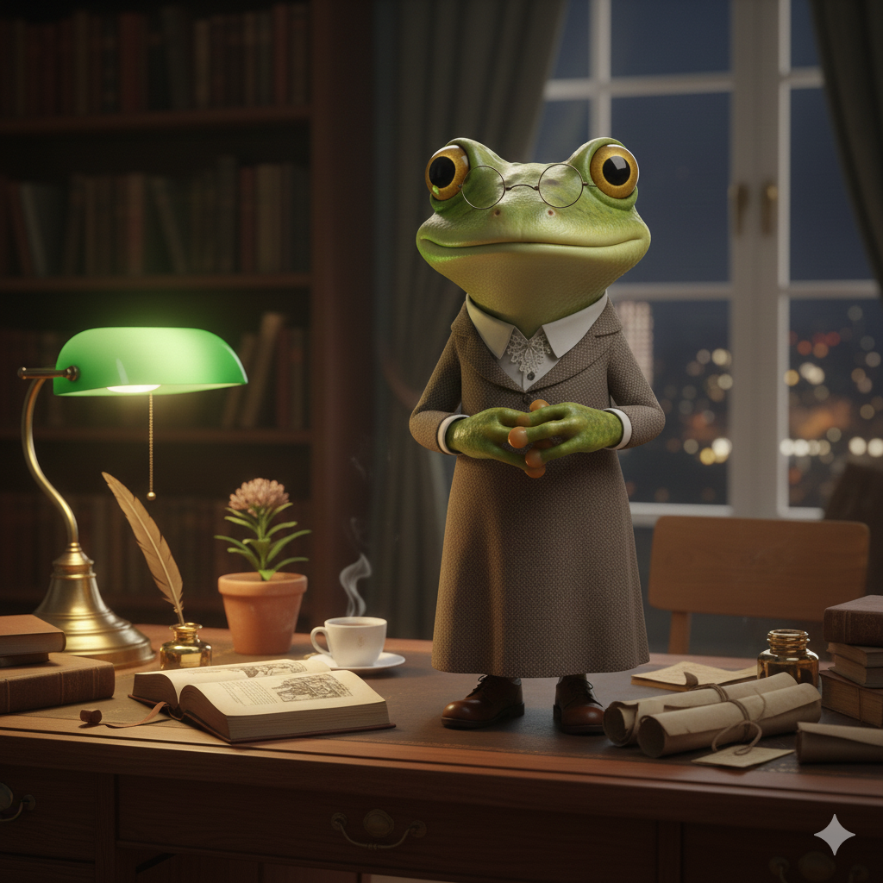
3) Si tienes un amigo que el resto del mundo no conoce y que nunca va a conocer, ¿De qué hablaríais? (haz una lista de temas) | 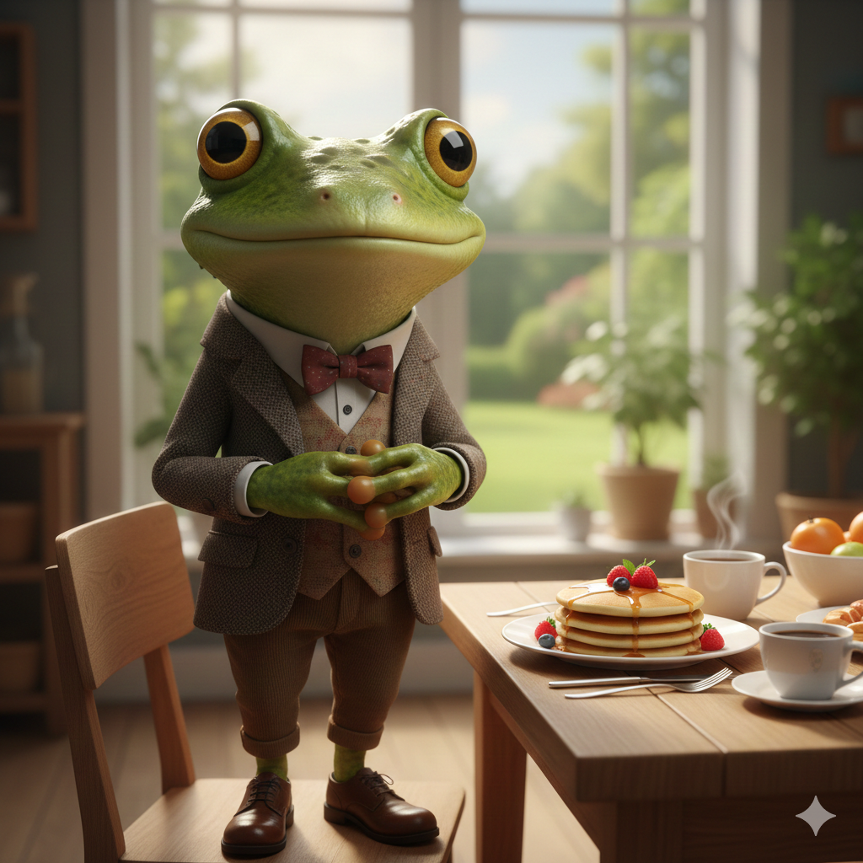

Debí tirar más fotos (cortometraje) - después de ver
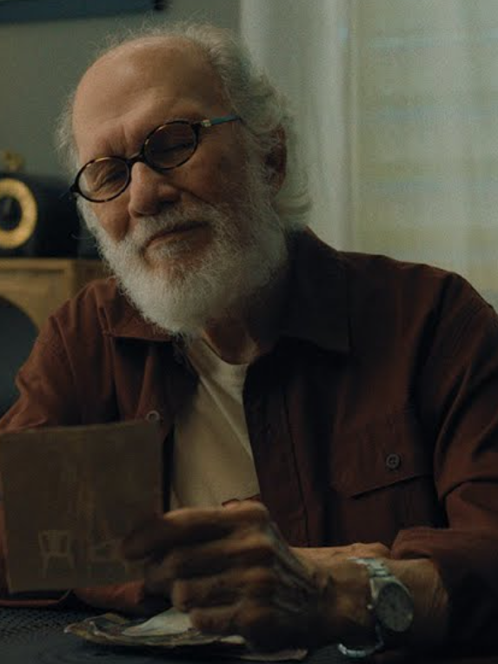
- ¿Qué está haciendo el protagonista en el principio del cortometraje?

- Describe su aspecto físico

- ¿Qué pasa cuando va al restaurante para comprar comida para él mismo y para Concho?

- ¿Qué crees que está criticando Benito Ocasio (Bad Bunny) con este cortometraje ? (mira el glosario si es necesario)

At ændre: cambiar  At indflyde: influir  Indflydelse: influencia  USA: Estados Unidos  Amerikansk: estadounidense | Fortid: pasado  Samfund: sociedad (f.)  Nostalgi: nostalgia  Minde: recuerdo  Reflexioner sobre: tænke over

- Describe las fotos - tienes que incluir “før nutid”, “nær fremtid”, “udvidet nutid” o (eller) el verbo “gustar”.
